**Allegato A - DOMANDA DI PARTECIPAZIONE al CONCORSO “Donatore di organi, Donatore di Vita (in memoria di Fabio Bonito)”**

Il sottoscritto

**Nome e Cognome:** __________________________________________________________

**Data di nascita:** ____________________________________________________________

**Luogo di nascita:** ___________________________________________________________

**Indirizzo di Residenza:** ______________________________________________________

**Città:** ___________________________________________________________________

**Codice Fiscale:** ____________________________________________________________

**Telefono:** _________________________________________________________________

**E-mail:** ____________________________________________________________________

con la presente

**CHIEDE**

di partecipare al concorso in oggetto bandito dal Comune di Tusa per l'assegnazione del premio p “Donatore di organi, Donatore di Vita (in memoria di Fabio Bonito)” come approvato con deliberazione di Giunta Municipale di data ____________________________

**DICHIARA**

di essere a conoscenza e di accettare integralmente il **Regolamento del Concorso “Donatore di organi, Donatore di Vita (in memoria di Fabio Bonito)”**.

**Luogo e Data:**

**Firma del partecipante:** ______________________

**Allegato B - AUTODICHIARAZIONE**

Il sottoscritto ______________________, nato a ______________________ il ______________________, residente a ______________________, in qualità di partecipante al concorso “Donatore di organi, Donatore di Vita (in memoria di Fabio Bonito)”:

1. Dichiara che l’opera presentata è di sua esclusiva paternità;
2. Dichiara che l’opera non è stata copiata né riprodotta senza il consenso dell’autore;
3. Dichiara di avere la piena disponibilità dei diritti sull’opera proposta e di concedere il diritto al Comune di Tusa di utilizzarla per la promozione dell’iniziativa, comprese eventuali riproduzioni, pubblicazioni e mostre;
4. Acconsente al trattamento dei dati personali in conformità al D. Lgs. 196/2003 e al Regolamento UE 679/2016 (GDPR).

**Luogo e Data:**

**Firma del partecipante:** ______________________

**Allegato C - SCHEDA DESCRITTIVA**

**Autore dell’opera: _____________________**

**Titolo dell’opera:** ________________________________________________________________

**Descrizione dell’opera:**

* **Descrizione del design proposto:**
* **Materiali utilizzati e costi:**
* **Significato e messaggio trasmesso dalla decorazione della panchina:**

**Allegare un file in alta risoluzione formato PDF con la proposta grafica da realizzare. Per la realizzazione dell’opera sarà utilizzata una panchina in cemento. L’opera dovrà essere dipinta dall’autore e per la sua realizzazione potranno essere utilizzati materiali per un valore non superiore a € 518,00.**

**Foto del modello di panchina messo a disposizione (cm 177L x40P x70H):**

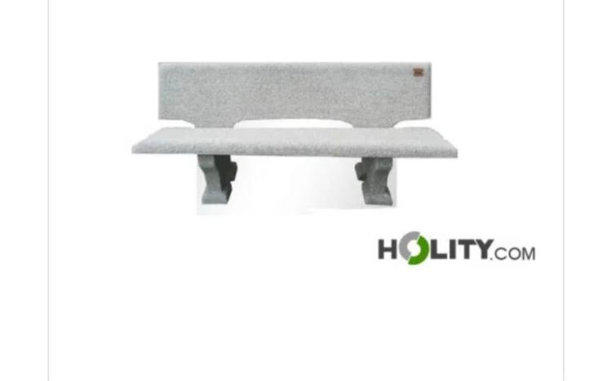

**Luogo e Data:**

**Firma del partecipante:** ______________________